28. O dominację w Europie i na świecie | ZAKRES ROZSZERZONY
Imię i nazwisko …………………………………… | Klasa ……… Grupa A

1. Scharakteryzuj poniższe sojusze, podając lata ich zawarcia, układające się strony oraz wzajemne zobowiązania. Następnie wyjaśnij, jak rozumiesz w kontekście powyższych aliansów termin bismarckowski system sojuszy.
sojusz trzech cesarzy – ………………………………………………………............……………………………
……………………………………………………………………………………………………………………...
trójprzymierze – ………………………………………………………………………………………………..
……………………………………………………………………………………………………………………...
bismarckowski system sojuszy – …………………………………………………………………………………..
……………………………………..……………………………………………………………………………….
……………………………………..……………………………………………………………………………….
2. Podaj lata wybuchu kryzysów marokańskich oraz wymień ich konsekwencje.
Lata wybuchu | Konsekwencje
 | 1.
 | 2.
 | 3.
 | 4.

3. Zinterpretuj w kontekście konfliktów poprzedzających Wielką Wojnę wymowę zamieszczonej obok karykatury zatytułowanej Punkt zapalny.
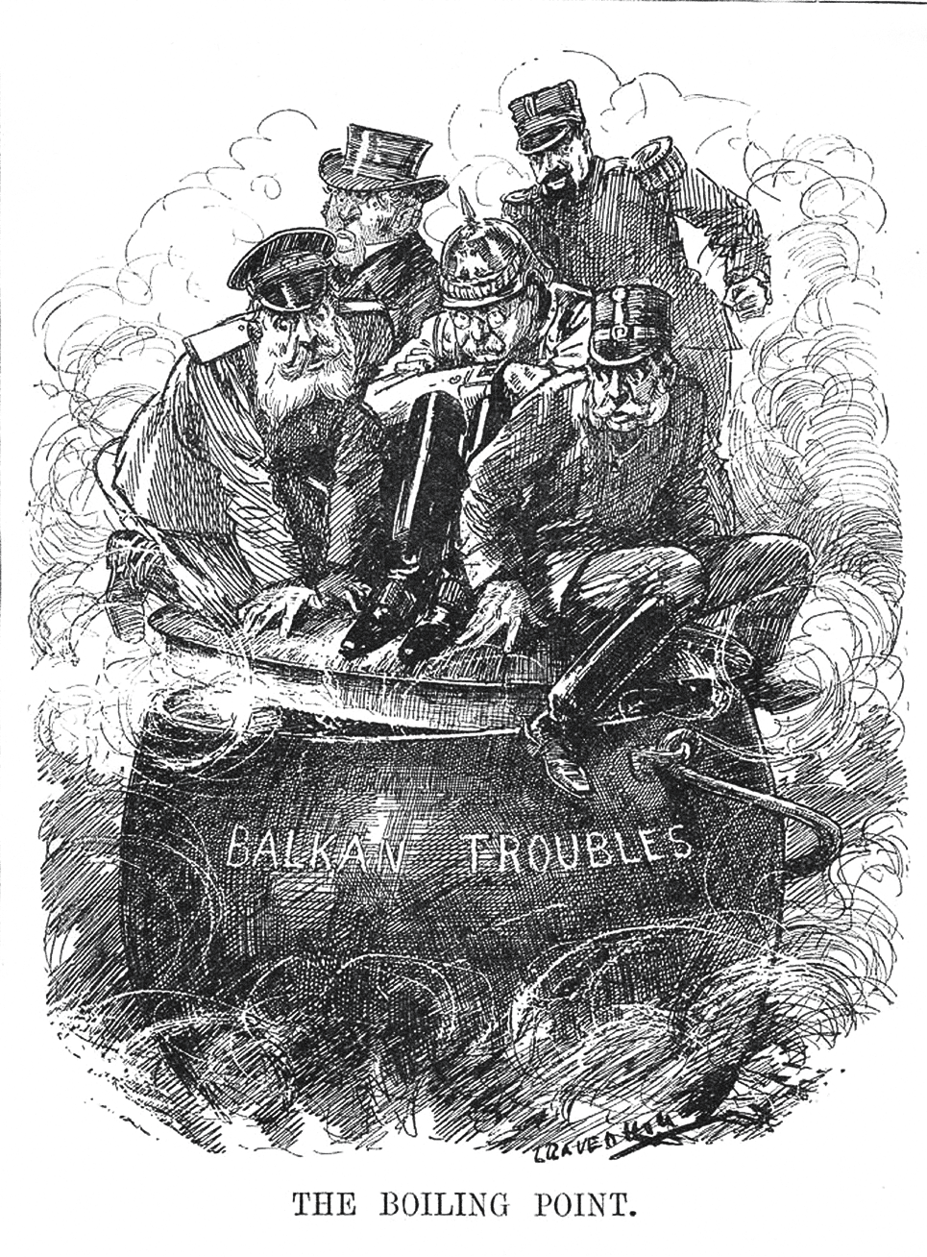
…………………………………………………………………..
…………………………………………………………………..
…………………………………………………………………..
…………………………………………………………………..
…………………………………………………………………..
…………………………………………………………………..
…………………………………………………………………..
…………………………………………………………………..
…………………………………………………………………..
…………………………………………………………………..
…………………………………………………………………..
…………………………………………………………………..
…………………………………………………………………..

28. O dominację w Europie i na świecie | ZAKRES ROZSZERZONY
Imię i nazwisko …………………………………… | Klasa ……… Grupa B

1. Scharakteryzuj sojusz i porozumienie wymienione poniżej, podając lata ich zawarcia, układające się strony oraz wzajemne zobowiązania. Następnie wyjaśnij, dlaczego jeden z aliansów nazwano przymierzem, a drugi – porozumieniem.
trójprzymierze – ………………………………………………………............…………………………………..
……………………………………………………………………………………………………………………...
trójporozumienie – ………………………………………………………………………………………………...
……………………………………………………………………………………………………………………...
wyjaśnienie różnic w nazwach – …………………………………………………………………………………..
……………………………………..……………………………………………………………………………….
2. Podaj rok, w którym odbył się kongres berliński, a następnie wymień jego postanowienia.
Rok | Postanowienia
 | 1.
 | 2.
 | 3.
 | 4.

3. Zinterpretuj w kontekście konfliktów poprzedzających Wielką Wojnę wymowę zamieszczonego obok plakatu pt. Zjadacz Bułgarów.
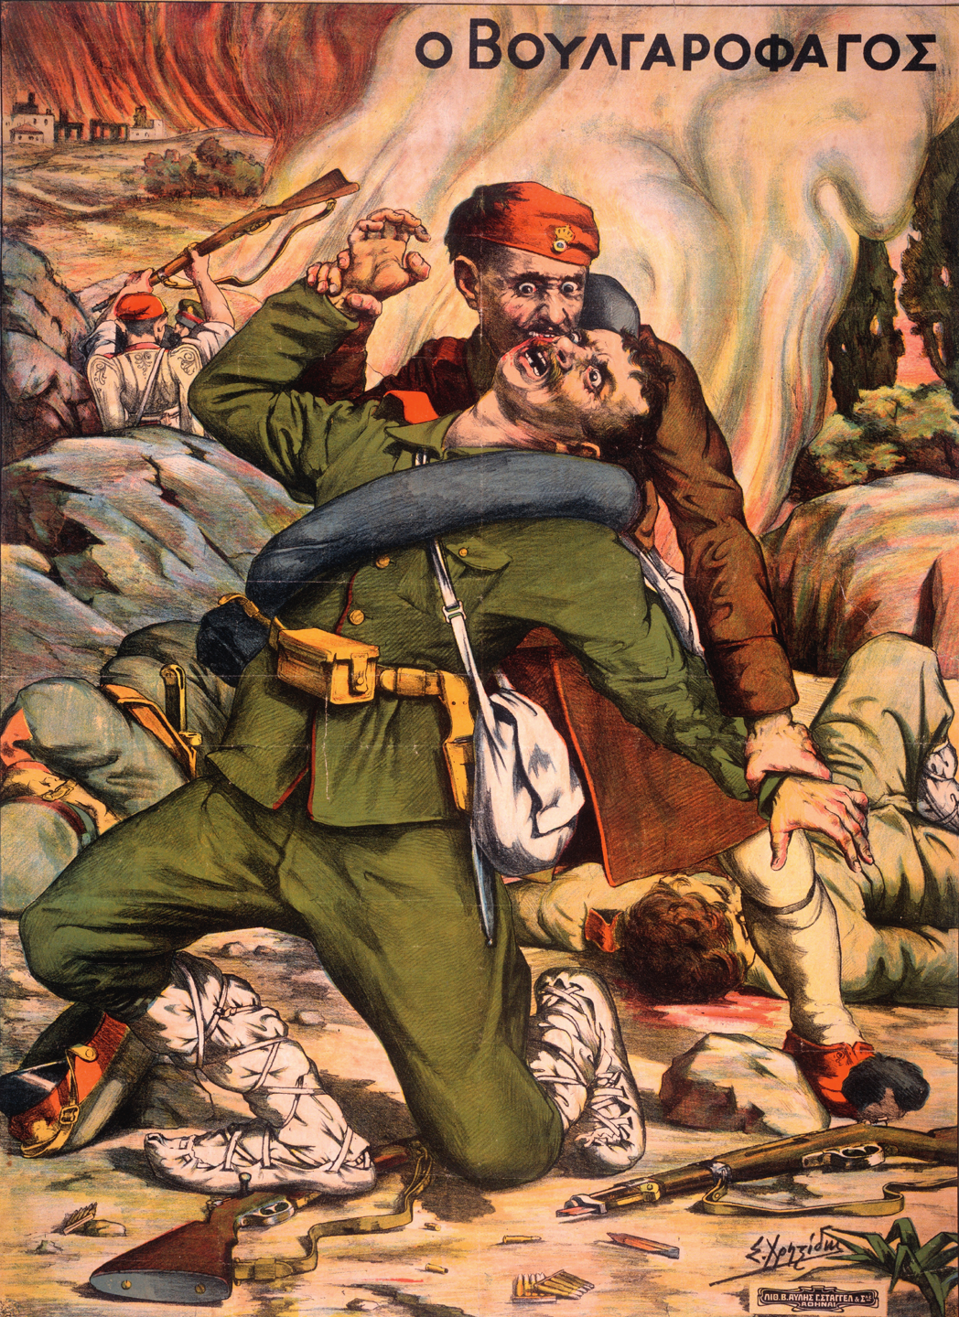
…………………………………………………………………………
…………………………………………………………………………
…………………………………………………………………………
…………………………………………………………………………
…………………………………………………………………………
…………………………………………………………………………
…………………………………………………………………………
…………………………………………………………………………
…………………………………………………………………………
…………………………………………………………………………
…………………………………………………………………………
…………………………………………………………………………

28. O dominację w Europie i na świecie
Zakres rozszerzony. Model odpowiedzi
Nr | Grupa A | Grupa B | Punktacja
1. | sojusz trzech cesarzy – układ pomiędzy Niemcami, Austro-Węgrami i Rosją zawarty w 1873 r., zobowiązujący mocarstwa do szukania pokojowego rozwiązywania wzajemnych sporów, wzajemnej pomocy w razie agresji państw trzecich oraz do zachowania pokoju w Europie | trójprzymierze – układ pomiędzy Niemcami, Austro-Węgrami i Włochami, zawarty w 1882 r.; sojusz ten miał chronić układające się państwa na wypadek agresji Rosji i Francji | 1 pkt
1. | trójprzymierze – układ pomiędzy Niemcami, Austro-Węgrami i Włochami, zawarty w 1882 r.; sojusz ten miał chronić układające się państwa na wypadek agresji Rosji i Francji | trójporozumienie – system porozumień pomiędzy Francją a Rosją (1892 r.), Francją a Wielką Brytanią (1904 r.) oraz Rosją a Wielką Brytanią (1907 r.) mający chronić te państwa przed Niemcami oraz rozwiązujący istniejące między nimi konflikty kolonialne: w Maroku, Egipcie oraz Tybecie, Afganistanie i Persji | 1 pkt
1. | bismarckowski system sojuszy – system sojuszy zawieranych przez Niemcy za rządów Bismarcka: z Rosją i Austro-  -Węgrami (sojusz trzech cesarzy, 1873 r., 1881 r.) oraz z Austro-Węgrami i Włochami (trójprzymierze, 1882 r. poprzedzone dwuprzymierzem z 1879 r.), a także z Rumunią (1883 r.); system ten zabezpieczał Niemcy przed ewentualnym zagrożeniem militarnym płynącym z trzech stron | wyjaśnienie różnic w nazwach – trójporozumienie w odróżnieniu od trójprzymierza nie było sojuszem wojskowym ani politycznym, lecz porozumieniem rozstrzygającym kwestie sporne dotyczące stref wpływów w Afryce i Azji | 1 pkt
2. | I kryzys marokański: 1905 r.  II kryzys marokański: 1911 r. | 1878 r. | 1 pkt
2. | np.  1. Zbliżenie pomiędzy Rosją i Wielką Brytanią – układ z 1907 r.  2. Uznanie przez Niemcy francuskiego protektoratu nad Marokiem.  3. Przyznanie Niemcom przez Francję korzyści ekonomicznych we francuskiej Afryce w ramach kompromisu.  4. Podbój Libii, należącej formalnie do osmańskiej Turcji (1912 r.), przez Włochy. | np.  1. Potwierdzenie niepodległości Serbii, Czarnogóry i Rumunii.  2. Uznanie autonomii Bułgarii w ramach Imperium Osmańskiego (stała się księstwem lennym).  3. Uzyskanie przez Austro-Węgry kontroli nad Bośnią i Hercegowiną.  4. Przejęcie Cypru przez Wielką Brytanię. | 2 pkt – za pełną odpowiedź;  1 pkt – za niepełną odpowiedź
3. | np. Ilustracja ukazuje mocarstwa: Wielką Brytanię, Francję, Rosję, Niemcy i Austro-  -Węgry próbujące uspokoić wrzenie na Bałkanach i starające się nie dopuścić do wybuchu i przekształcenia się niepokojów w szerszy konflikt zagrażający bezpieczeństwu pozostałych państw europejskich.  (lub podobna merytorycznie poprawna odpowiedź) | np. Ilustracja miała cel propagandowy i zagrzewała Greków do zaciekłej walki z lepiej uzbrojonymi Bułgarami podczas II wojny bałkańskiej (l. 1912–1913) toczonej między Bułgarią a Grecją, a także Serbią, Rumunią i Turcją. Był to konflikt, który zakończył się w przededniu wybuchu Wielkiej Wojny.  (lub podobna merytorycznie poprawna odpowiedź) | 3 pkt – za pełną odpowiedź;  2–1 pkt – za niepełną odpowiedź
RAZEM |  |  | 9 punktów

